1、物资库房管理模块当修改库房信息时报错，但是重新查询库房信息结果显示实际已修改成功。
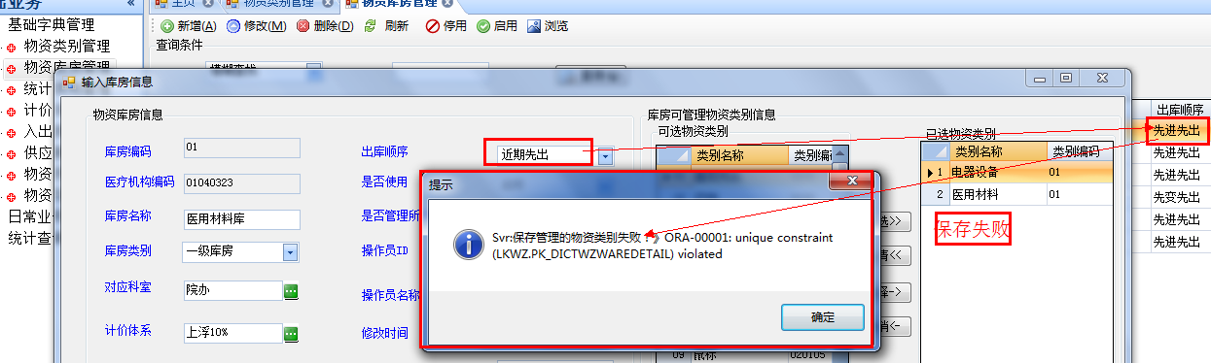
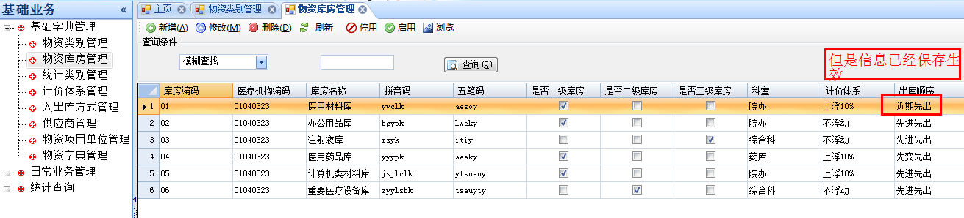
已修复

2、当在一家医院建立了某计价体系名称，另外的医院就不能使用该计价体系名称。即：系统按名称约束计价体系字典名称时，遗漏了医院机构编码条件choscode。例如：“不浮动”被龙里县医院建立使用过该名称，其他的医院新建或修改时，就不能再使用“不浮动”这个计价体系名称了。
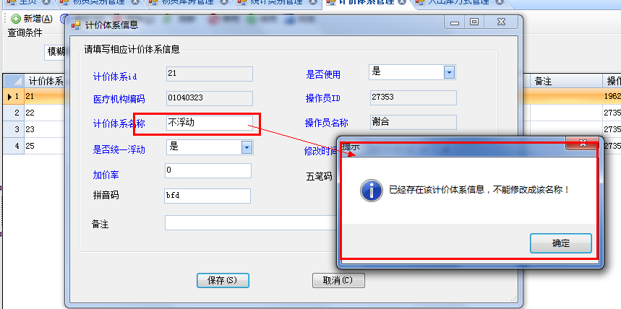
已修复

3、“入库方式”字典维护窗口中，“是否使用”的信息和维护窗口界面上显示的搞反了。
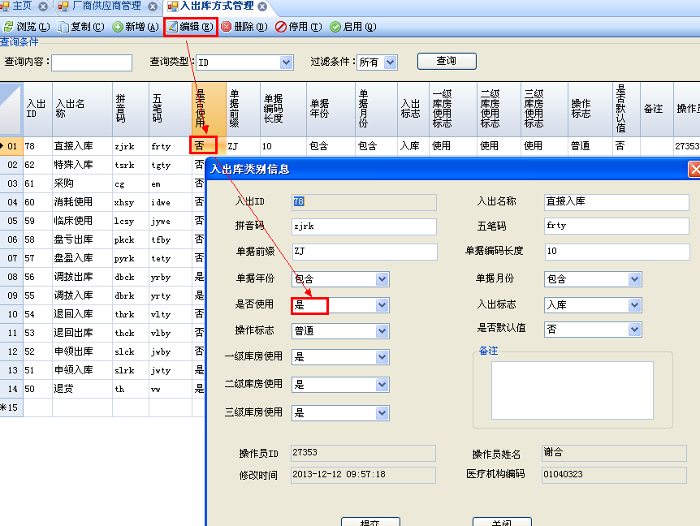
已修复

4、“供应商字典管理”中的“过滤功能”不生效：系统中的“百灵”和“遵义泰康”是供应商却过滤不出来，按图示要求修改。
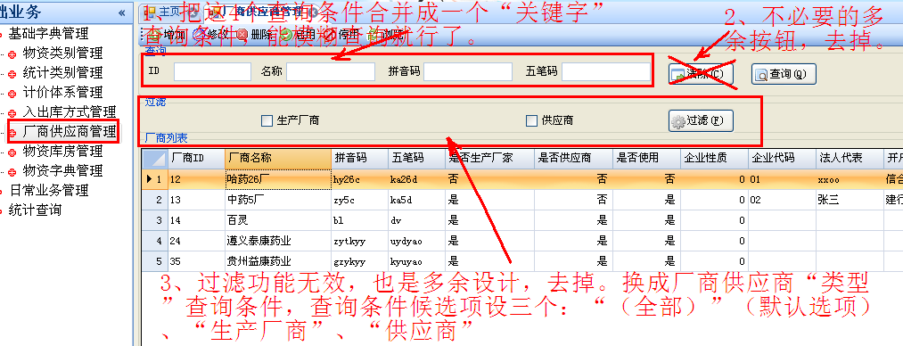
已修改

5、物资字典的数据联合查询物资类别字典时，没有按医院编码choscode匹配约束，导致各家医院一旦建立了相同代码的物资类别时，所有的物资字典就会显示出重复的数据。并且会导致所有的“日常业务”和“查询统计”功能窗口里的业务数据查询出来是重复的。经查数据库里的字典数据和业务数据并没有重复。
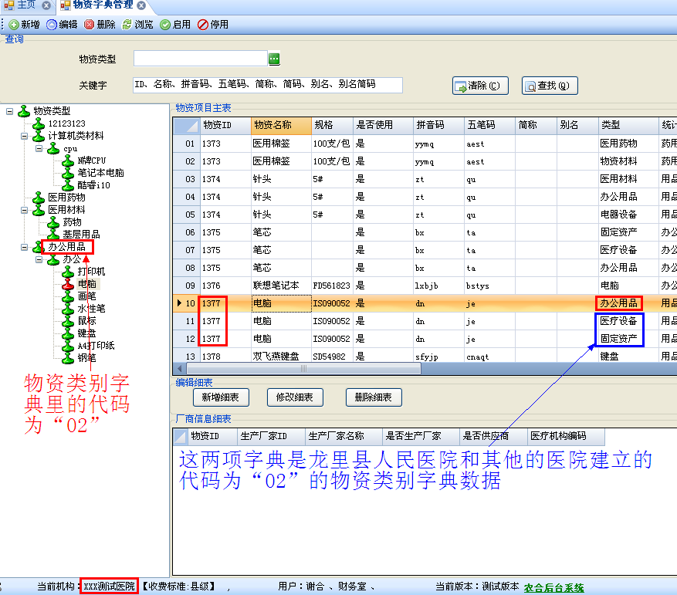
日常业务中的入库单重复数据样例：
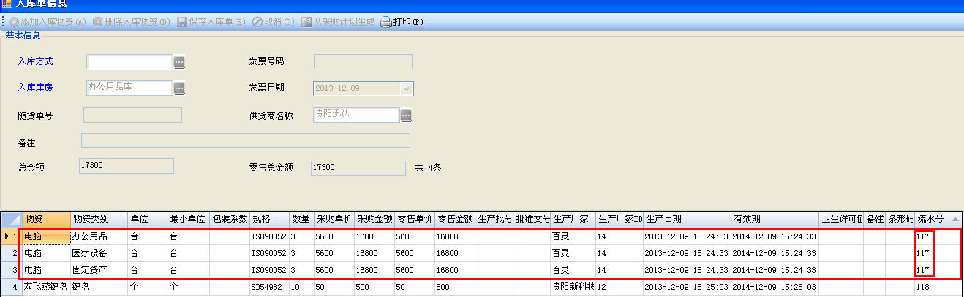
统计查询中的库存查询重复数据样例：

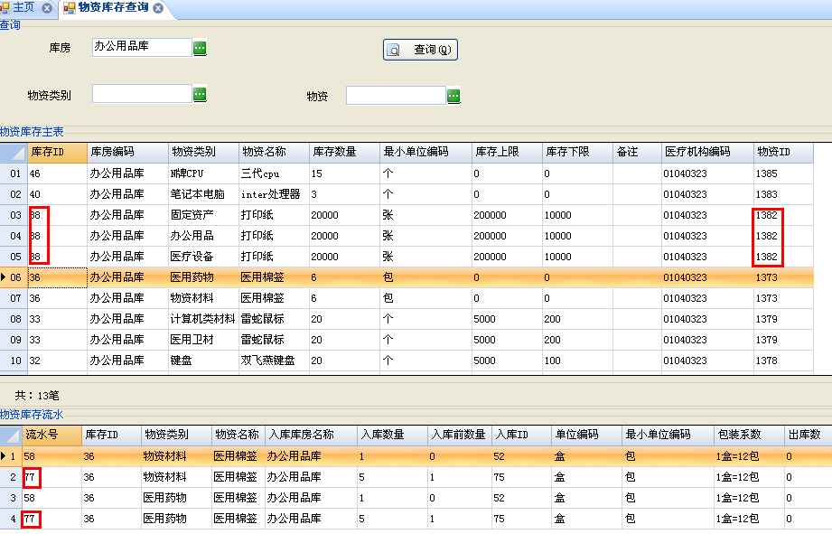
已进行修改。看是否更改。未更改再反馈。

6、“日常业务管理”的“物资出库”模块中增加出库物资时，聚焦点与其他模块中不同：其他模块的聚焦点是在物资栏，而此模块是在库存流水号。并且没有显示物资ID列出来。
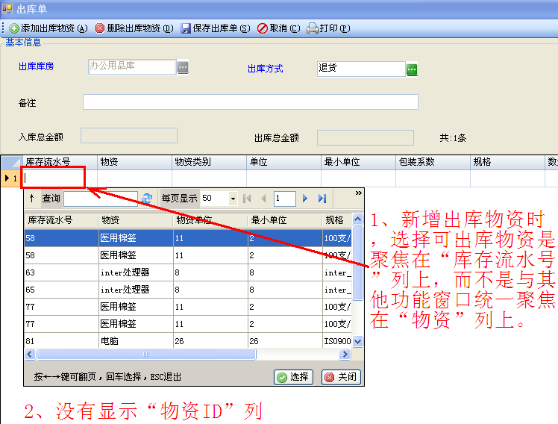
已修复

7、物资调拨管理中，“出库方式”没有候选项。而字典里是维护有可用的调拨出库方式数据的。
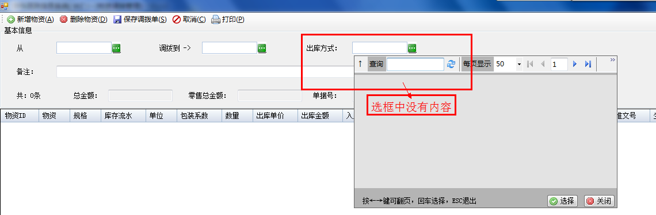
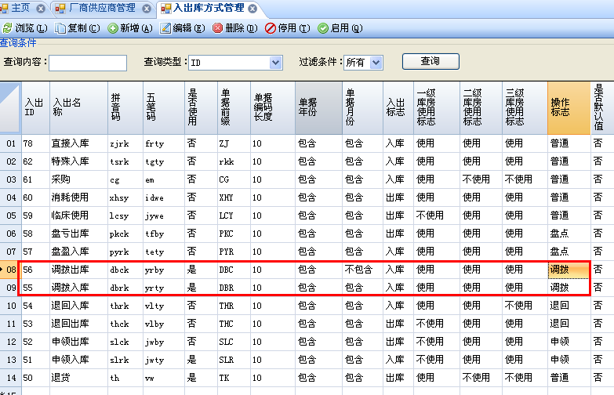
已修复，原因是由于第三个bug造成的，所以字典中虽然有调拨出库方式，但是原先的是否使用是“是”，而实际则是“否”，因此你们再次测试的时候需要先启用调拨方式，然后才能使用，对于其他的基础字典中的数据也是需要启用才能在后面的模块中使用。

